AfD kao predstavnik promjena interesa njemačkih kapitalista
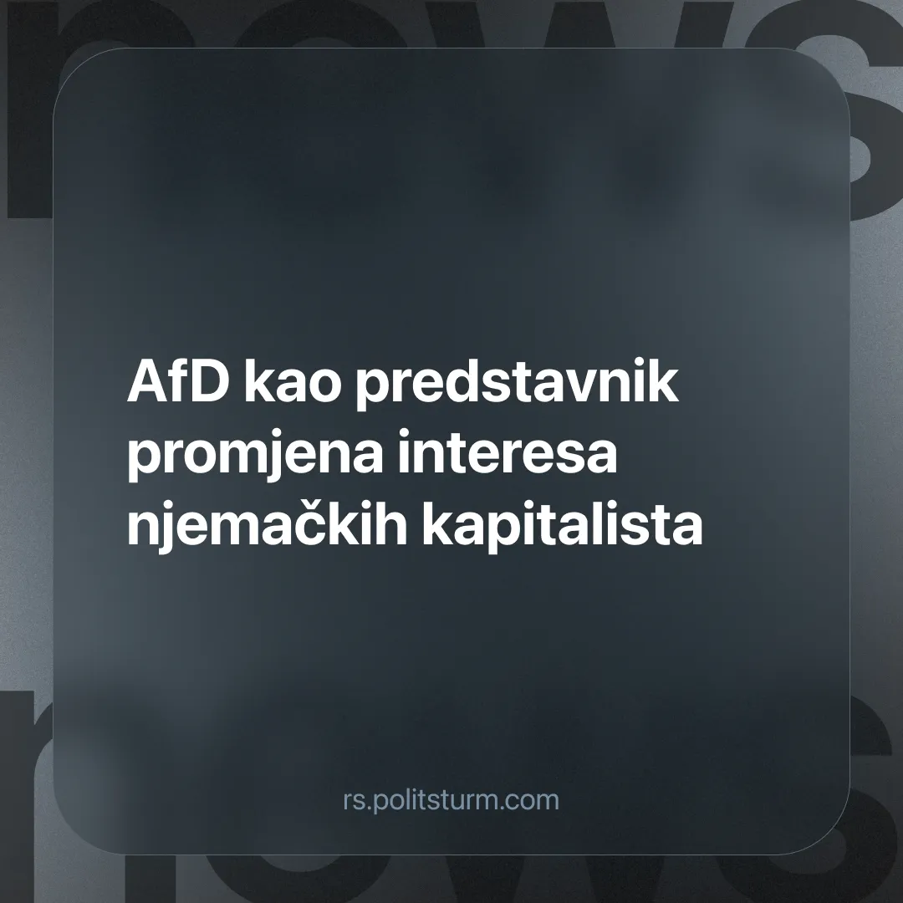

Оригинални чланак
2026-09-10
3 мин. читања

U nedjelju, na izborima u njemačkoj saveznoj pokrajini Saska-Anhalt, pobjedu je ostvarila stranka Alternativa za Njemačku (AfD) s osvojenih čak 44 % glasova. Što nam govori ovaj povijesni rezultat AfD-a možemo analizirati kroz politike i ideje koje je njegova čelnica Alice Weidel nedavno iznijela u intervjuu za televizijsku kuću ZDF.
Detalji. Weidel je najprije počela s rješenjima za spas njemačke autoindustrije planovima koji uključuju protivljenje ukidanju motora s unutarnjim izgaranjem i državnim subvencijama za električne automobile jer, kako kaže, one pogoduju kineskim proizvođačima. U nastavku intervjua možemo čuti o planovima za izlazak Njemačke iz eurozone, te iz schengenskih granica koje, kako ona tvrdi, ne funkcioniraju ni kao slobodno unutarnje kretanje ni kao ograničeno vanjsko. Nezaobilazno nije bilo ni pitanje migracije o kojem veoma odlučno zauzima stav o vraćanju ljudi iz Sirije i Afganistana u zemlje njihovog porijekla. Također je istaknula kako davanje njemačkog državljanstva tisućama nezaposlenim Sirijcima mora prestati. Za kraj se dotaknula vladajuće koalicije u Njemačkoj nazvavši ih “idiotima” koji “su nesposobni ili to čine namjerno”.
Treba da znate. Rast opcija poput AfD-a trebamo gledati ne kao rast popularnosti njihovih političkih ideja među općom populacijom, već kroz mijenjanje interesa nacionalne kapitalističke klase. Ako sagledamo širi kontekst, odnosno šire razdoblje možemo vidjeti zašto AfD ili neka stranka sličnih ideja nije bila popularna prije 20 ili 30 godina već je upravo u 2026. godini njena popularnost nikada viša.
Također slične političke opcije i njihovu popularnost možemo vidjeti diljem Europe. Ili se radi o novijim pokretima koji su blizu osvajanja vlasti ili o starim strankama koje zaoštravaju svoje pozicije i politike. Zašto je tome tako? Ako sagledamo navedeno razdoblje vidjet ćemo da su politike europskih zemalja bile mnogo otvorenije. Odnosno politike su bile na širenju europske unije, na otvaranju granica između država članica, na korištenju zajedničke valute, na tzv. zelenim energijama itd. Te politike su bile takve upravo zato što su Njemačkim i europskim kapitalistima odgovarale. Odgovarale su im radi širenja svojih interesa, radi suzbijanja konkurencije nametanjem viših standarda u proizvodnji, probijanja svih tržišnih barijera prema zemaljama članicama, osiguranja niske cijene radne snage uvozom jeftinije radne snage itd.
Takve politike su europskim kapitalistima odgovarale jer su im bile neophodne, stoga su bile i provođene. No, danas je situacija znatno drukčija pogotovo uzimajući u obzir gorući sukob u Europi i pritisak kineskih kapitalista. Ovo zadnje je posebno istaknuto u intervjuu, navodeći kako se njemački izvoz u Kinu smanjuje, a Kineski u Njemačku povećava. Radi se o tome da su europski kapitalisti godinama pokušavali istisnuti zaostale kineske kapitaliste zelenim politikama iz europskog tržišta. Međutim, kineski kapitalisti su napredovali do te mjere da zelene politike im više nisu prepreka već poluga. Upravo zato ovo odbacivanje zelenih politika je vapaj njemačkih kapitalista utjelovljen u politikama AfD-a. Njemački kapitalisti svojim tehnologijama počeli su zaostajati za kineskim, te su im sada neophodne protekcionističke mjere, poput većih carina, odbacivanja zelenih tehnologija, pa i izlaska iz Schengen zone kako pokušali zaštiti svoje tržište od kineskih kapitalista.
Istu stvar možemo primijetiti i kod migrantskih politika. AfD zapravo odražava interese kapitalista za sve većim pritiskom na radničku klasu. Poglavito na onu koja je uvožena iz zavisnih zemalja. Pred radničku klasu se postavljaju takvi uvjeti da bi im svako podizanje glasa za svoje interese rezultiralo deportacijom. Isto tako možemo uočiti kako se rezervnu armiju rada želi držati u ilegali kako bi po čim prihvatljivijim uvjetima za kapitaliste uskočila na mjesto nezadovoljnih radnika.
Sve dosadašnje politike gospođa Weidel svodi na moraliziranje, odnosno da su one djelo nesposobnih ili zlobnih, što bi insinuirala njena opaska o namjernim politikama trenutačne vlasti. Takvim obrazlaganjem se pokušava skrenuti pažnja sa šume na drvo. Odnosno prikazati ih, ne u kontekstu sistema i njihovih neophodnosti kao manifestacije kapitalističkih interesa, kao što smo iznad učinili, već kao djelovanje pojedinaca u izvršnoj vlasti. Netko bi se mogao zapitati zašto već sada AfD nije na vlasti na saveznoj razini? Razlog je u tome što kapitalistička klasa nije homogena, te mnogim kapitalistima i dalje su u interesu politike koje provodi vladajuća koalicija.
Zaključak. Vrlo je važno da prilikom analiza rasta ili pada popularnosti nekih buržoaskih stranaka, ne padnemo u zamku zaključivanja da se radi o nekoj sve narodnoj volji već da kroz te trendove pratimo mijenjanje interesa kapitalističke klase. Interesi kapitalističke klase su skoro uvijek u suprotnosti s interesima radničke klase, izuzetak mogu biti ustupci radničkoj klasi radi kupovanja socijalnog mira za nesmetano obavljanje biznisa. No bez obzira na takvu suprotnost interesa, kapitalistički eksponenti poput AfD-a (ili bilo koje ostale buržoaske stranke) će, barem retorički, pokušati predstaviti kapitalističke interese jednake radničkim interesima.
Politšturm redovno objavljuje marksističko-lenjinističke analize ključnih političkih i ekonomskih problema. Zapratite nas na YouTube-u, Instagramu i Discordu. Pridružite nam se kako (RS ili HR) biste nam pomogli u našem radu.

Оригинални чланак

